21. tematický celek „Jak Bob a Bobek zkouší různá povolání“
(12. 3. 2021)
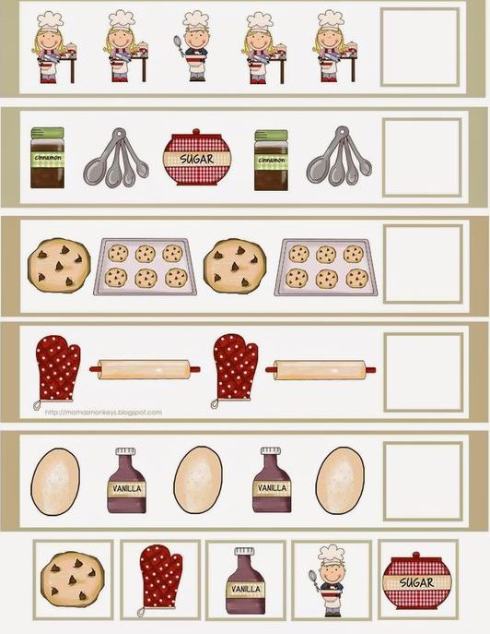
Pro děti: Přiřadíš správný obrázek, který v řádku chybí?
Pro rodiče: Milí rodiče, v tomto týdnu máme téma povolání. Jelikož se za této situace nemůžeme setkávat v mateřské škole, úkol vložím sem na webové stránky. Na obrázku můžeme vidět kuchařku, kuchařské nádobí a potraviny. Úkolem dětí je ve spodní části vystřihnout obrázky a správně je vlepit do řádku, kde chybí. Doufám, že se Vám úkol podaří splnit. Přejeme hodně štěstí.

